Medidas de seguridad e higiene

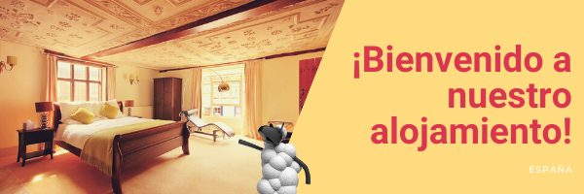

Su seguridad es nuestra máxima prioridad

Estimado Huésped,

La salud y el bienestar de nuestros huéspedes, empleados y visitantes es y siempre será nuestra máxima prioridad.

Estamos supervisando activamente todas las actualizaciones de COVID-19 de la Organización Mundial de la Salud y continuaremos implementando las medidas de salud y seguridad recomendadas.
Actualizaciones y cambios que aplicarán a su estancia:
- Hemos limitado nuestro contacto directo y estamos practicando distanciamiento social: ofrecemos un check-in y check-out sin contacto.
- Hemos implementado un riguroso programa de limpieza y desinfección para nuestras áreas públicas (incluyendo áreas de alto contacto como ascensores, puertas, etc.)
- Hemos aumentado la cantidad de desinfectante de manos en todo el alojamiento.
- Nos estamos adhiendo a las directrices y regulaciones oficiales en todo momento.
- Estamos usando un desinfectante de grado hospitalario.
- Ahora ofrecemos a un desayuno con servicio a las habitaciones.
- Mantenemos las habitaciones desocupadas durante 48 horas entre reservas.
¡Le esperamos con muchas ganas!
Por favor, no dude en ponerse en contacto con cualquier pregunta que pueda tener. ¡Estamos aquí para usted, incluso desde la distancia!
Atentamente

NOMBRE DEL ALOJAMIENTO

